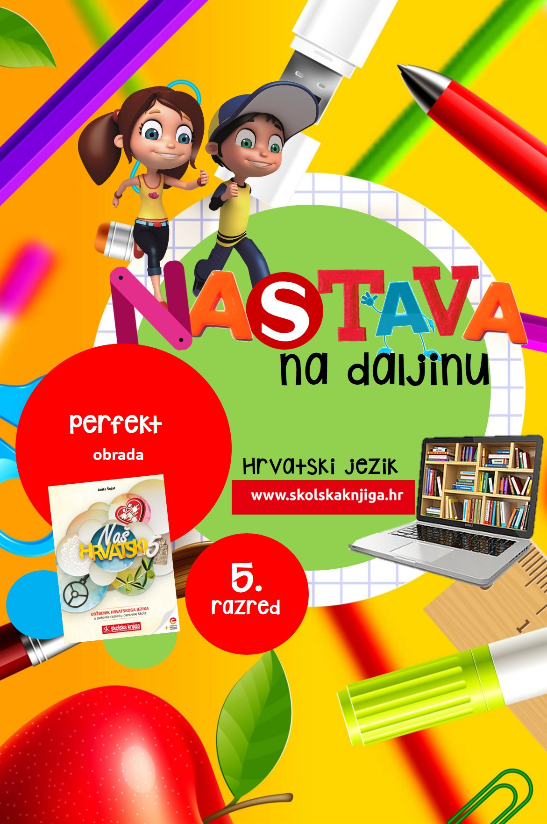

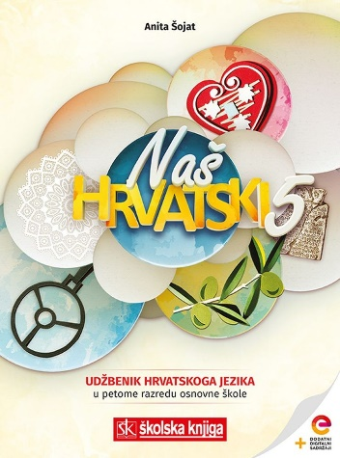
PODRUČJE PREDMETA
Hrvatski jezik i komunikacija

Perfekt

VRIJEME OSTVARIVANJA:
BROJ SATI NASTAVE: 2

e-sfera
https://www.e-sfera.hr/dodatni-digitalni-sadrzaji/de62cccc-f31e-4d0b-a758-d515a6a52e23/

Anita Šojat, Naš hrvatski 5

Materijal za nastavu na daljinu pripremile
Anita Šojat i Daniela Maršalek

NAPOMENA UČENIKU
U ovome ćeš tjednu učiti o prošlom glagolskom vremenu - perfektu. Učenje i rješavanje zadataka možeš organizirati kad ti najviše odgovara. Važno je da poštuješ rok za slanje završenih zadataka učiteljici/učitelju. Zadatke pošalji kad završiš sve aktivnosti.

ODGOJNO-OBRAZOVNI ISHODI
Nakon učenja o perfektu moći ćeš:
- izricati prošlost perfektom
- opisati kakvo je vrijeme perfekt
- opisati tvorbu perfekta
- opisati glagolski pridjev radni
- opisati najčešće pogreške u pisanju perfekta
- pravilno rabiti glagole u perfektu.

REZULTATI UČENJA
Udžbeničku jedinicu svladao/svladala si ako na kraju svih aktivnosti pošalješ učitelju/učiteljici na dogovoreno virtualno mjesto:
- sastavak o putovanju u prošlost s podvučenim glagolima u perfektu.

Rok za slanje:

OPIS AKTIVNOSTI
1. aktivnost – Obilježja glagola i prezent
Ponovi obilježja glagola i prezent. Riješi prva tri zadatka u radnoj bilježnici na str.

2. aktivnost – Umna mapa o perfektu
Poslušaj videoizlaganje o perfektu na ovoj poveznici:
https://www.youtube.com/watch?v=MnrtYWjstKo
Dobro promotri grafički organizator o perfektu, otvori udžbenik i pronađi udžbeničku jedinicu o perfektu, a zatim nacrtaj umnu mapu o perfektu.
Zapitaj se: što trebam naučiti o perfektu i što ću prikazati umnom mapom?
Što je glavna tema umne mape?
Koje su podteme?
Koje ćeš pojedinosti granati iz podtema?
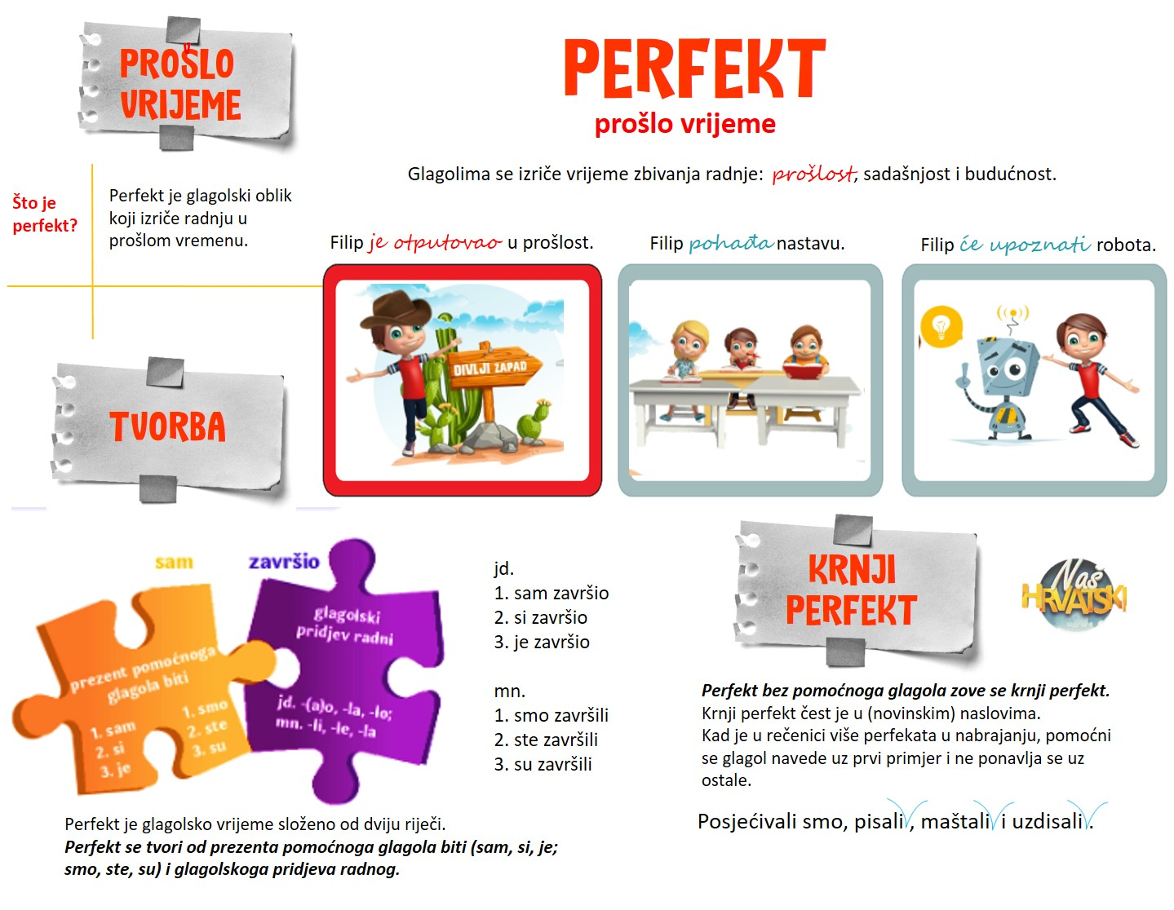

3. aktivnost – Ponovi i odigraj
Ponovi perfekt (i prezent):
a) poslušaj audiosažetak na e-sferi o perfektu i uobičajene pogreške u pisanju perfekta u rubrici Slušamo i govorimo
https://www.e-sfera.hr/dodatni-digitalni-sadrzaji/de62cccc-f31e-4d0b-a758-d515a6a52e23/
b) odigraj digitalne igre na poveznicama.
PRIČA O DORI PEJAČEVIĆ – Ovaj je sadržaj edukativnoga karaktera. Nauči o Dori Pejačević, prvoj hrvatskoj skladateljici, a ujedno i riješi nekoliko zadataka.

https://h5p.org/h5p/embed/439130

PERFEKT (memori) – Na karticama se nalaze rečenice i sličice koje pokazuju ono o čemu je riječ u rečenicama. Tvoj je zadatak spojiti iste kartice.

https://wordwall.net/hr/embed/e81369c18665448898f1cdd9339f40a9?themeId=2&templateId=25

PERFEKT/PREZENT – Ova je igrica o zbunjenom dječaku koji nije razumio domaću zadaću pa ju je pogrešno napisao. Zadatak je preoblikovati glagole iz prezenta u perfekt i obrnuto.

https://h5p.org/h5p/embed/439167

4. aktivnost – Putovanje u prošlost
Pročitaj i riješi zadatak na nastavnom listiću. Glagole u perfektu podvuci. Fotografiraj svoj sastavak o putovanju u prošlost i pošalji učiteljici/učitelju na dogovoreno virtualno mjesto.
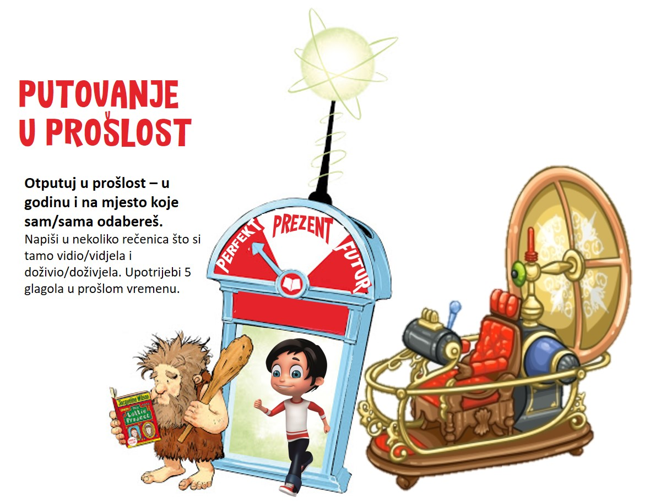

Udžbeničku jedinicu svladao/svladala si ako na kraju svih aktivnosti pošalješ učitelju/učiteljici na dogovoreno virtualno mjesto:
- sastavak o putovanju u prošlost s podvučenim glagolima u perfektu.

Želim ti uspjeh u radu!



